实名认证操作流程

- 客户实名认证负责人（个人客户不用）需获得盖章的企业授权书（扫描件）。
- 负责人或个人需要填写完成附件5：实名制车辆信息，并发送给我司，并留下联系人及电话(中植一客邮箱：905376221@qq.com)。
- 客户实名认证负责人根据中植一客发的链接（链接会在客户确定负责人后发出）在网上进行实名认证操作：
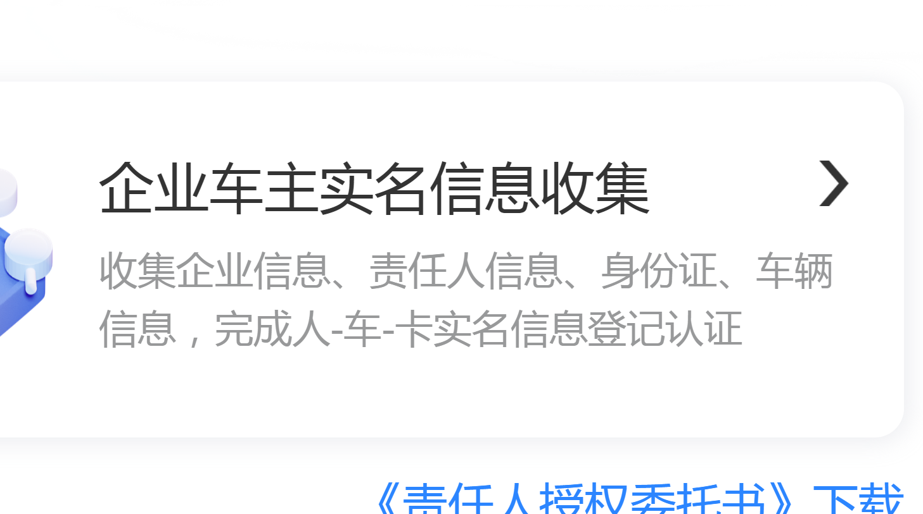

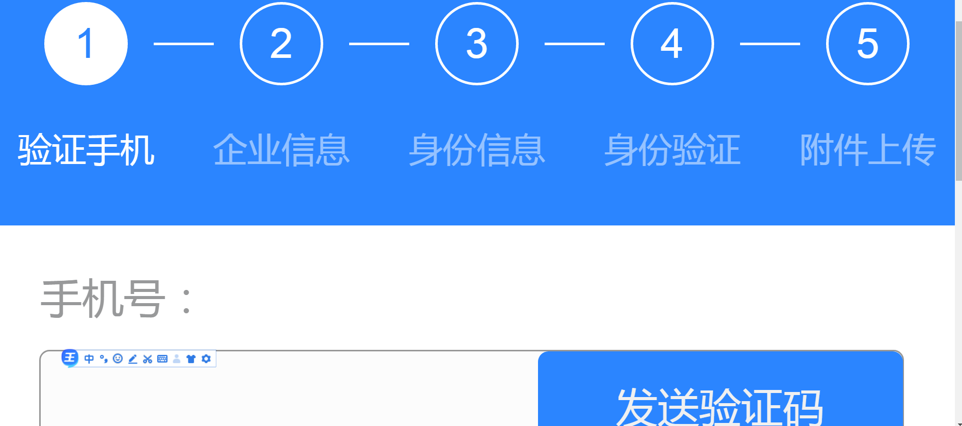

- 客户根据链接1-5的步骤完成操作，附件会上传企业授权书、营业执照、负责人身份证信息。后续实名认证由中植一客完成。

